Obs1)

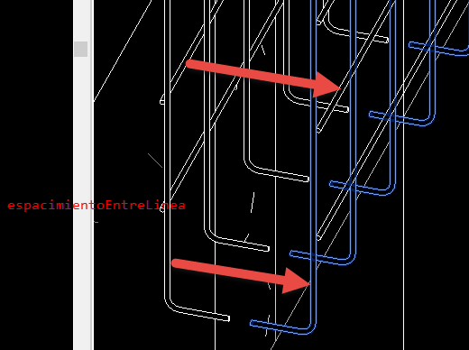

Obs2)

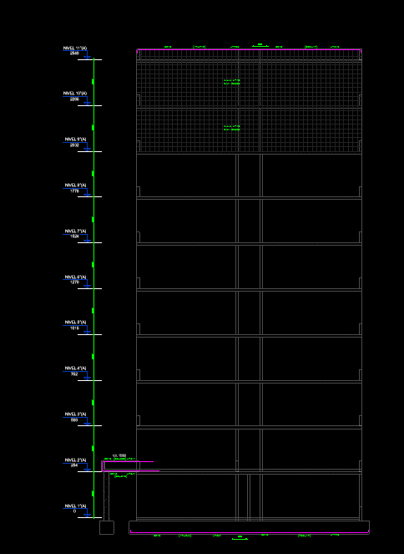

Por algun motive al llegar al nivel 9 que esta agrupado , el muro host de indefine y queda como invalido. Entonces se crea varible ‘_muroSeleccionadoId’ para volver a obtener wall